
Instituto Nacional de Osicala- 13624

Módulo 3.4
Elaboración de documentación de sistemas
informáticos.

Docente:
Prof. Juan Francisco Hernández

Estudiante:
Edwin Ezequiel Mendoza Ramírez

martes, 25 de agosto de 2026

Contenido
1. INTRODUCCIÓN 3
2. OBJETIVOS 4
3. REQUISITOS DEL SISTEMA 5
4. INSTALACIÓN DE LA APLICACIÓN 6
5. PANTALLA DE INICIO (DASHBOARD) 7
6. REGISTRO DE VEHÍCULO 8
7. REGISTRO DE MANTENIMIENTO 10
8. HISTORIAL DE MANTENIMIENTOS 11
9. ANÁLISIS DE GASTOS 13
10. NOTIFICACIONES Y ALERTAS 15
11. PREGUNTAS FRECUENTES 16
12. SOLUCIÓN DE PROBLEMAS 18
CONTACTO Y SOPORTE 19

INTRODUCCIÓN
El mantenimiento vehicular es una de las tareas más importantes que todo propietario de un automóvil debe realizar de manera periódica para garantizar el correcto funcionamiento, la seguridad y la durabilidad de su vehículo. Sin embargo, en la vida cotidiana, muchas personas olvidan cuándo fue la última vez que realizaron un cambio de aceite, una rotación de llantas o una revisión de frenos, lo que puede derivar en fallas mecánicas costosas e incluso en situaciones de riesgo al conducir.
AutoCare nace como una solución tecnológica accesible y práctica para resolver este problema. Se trata de una aplicación web progresiva (PWA) diseñada específicamente para que los propietarios de vehículos puedan llevar un control detallado y organizado de todos los mantenimientos realizados a su automóvil, todo ello desde la comodidad de su teléfono móvil o computadora, sin necesidad de conexión a internet.
Una de las principales ventajas de AutoCare es su facilidad de uso. La aplicación ha sido desarrollada pensando en usuarios de todos los niveles de conocimiento tecnológico, desde aquellos que recién comienzan a utilizar aplicaciones móviles hasta los más experimentados. Su interfaz es intuitiva, con colores y diseños que facilitan la navegación y la comprensión de la información presentada.
La aplicación permite registrar los datos fundamentales del vehículo, como la marca, el modelo, el año, el color, la placa y, lo más importante, el kilometraje actual. A partir de este registro, AutoCare calcula automáticamente los intervalos de mantenimiento sugeridos para cada tipo de servicio, mostrando de manera visual cuándo corresponde realizar cada uno
AutoCare es una aplicación web progresiva (PWA), un tipo de software que combina lo mejor de las páginas web y las aplicaciones móviles nativas. Esto significa que puedes acceder a ella desde tu navegador o instalarla en tu teléfono como una aplicación más, sin necesidad de descargarla desde tiendas oficiales como Google Play o App Store.

Una de las características más importantes de las PWA es que funcionan sin conexión a internet. Una vez que accedes por primera vez, todos los recursos se descargan en tu dispositivo, permitiéndote utilizar AutoCare en cualquier lugar, incluso sin cobertura de red. Además, al instalarla, aparece un ícono en tu pantalla de inicio y se abre como una app nativa, sin las barras del navegador.
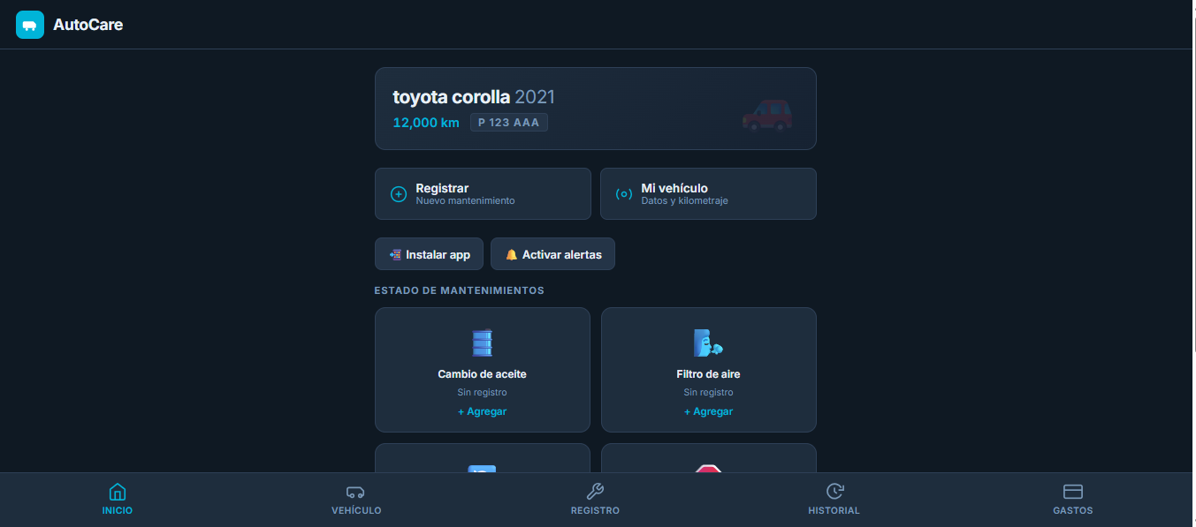

2. OBJETIVOS
Objetivo General
Proporcionar a los propietarios de vehículos una herramienta digital que facilite el control y seguimiento del mantenimiento automotriz, optimizando la gestión de servicios y reduciendo el riesgo de fallas mecánicas por falta de mantenimiento.
Objetivos Específicos
- Registrar información del vehículo: Almacenar datos como marca, modelo, año, placa y kilometraje.
- Controlar mantenimientos: Llevar un registro detallado de todos los servicios realizados.
- Visualizar estado de servicios: Mostrar de forma gráfica cuándo corresponde realizar cada mantenimiento.
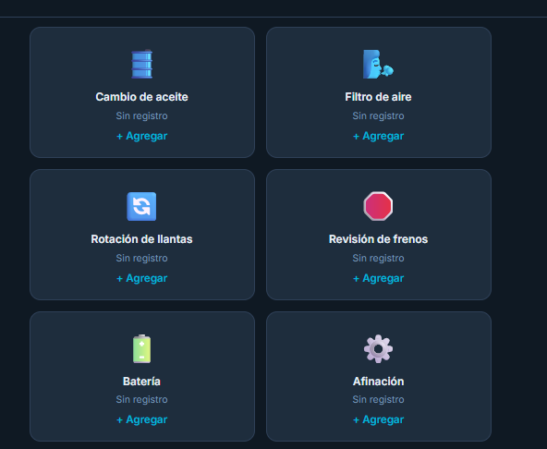
- Analizar gastos: Presentar de manera clara la inversión en mantenimiento por tipo de servicio.
- Enviar recordatorios: Notificar al usuario cuando un servicio está próximo a realizarse.

3. REQUISITOS DEL SISTEMA
Navegadores Compatibles
Navegador | Versión mínima
Google Chrome | 80 o superior
Mozilla Firefox | 75 o superior
Safari (iOS) | 14 o superior
Microsoft Edge | 80 o superior
Opera | 68 o superior
Dispositivos Soportados
Dispositivo | Sistema Operativo
Teléfonos Android | Android 8.0 o superior
iPhone / iPad | iOS 14 o superior
Computadoras | Windows, macOS, Linux

Espacio Requerido
- Almacenamiento: Aproximadamente 5 MB
- Memoria RAM: 256 MB mínimo
- Conexión: Solo para la instalación inicial (luego funciona offline)

4. INSTALACIÓN DE LA APLICACIÓN
4.1 Instalación en Android (Google Chrome)
Paso 1: Abre Google Chrome en tu dispositivo.
Paso 2: Ingresa la URL de AutoCare.
Paso 3: Toca el ícono de los tres puntos (⋮) en la esquina superior derecha.
Paso 4: Selecciona la opción "Instalar aplicación" o "Agregar a pantalla de inicio".
Paso 5: Confirma la instalación tocando "Instalar".
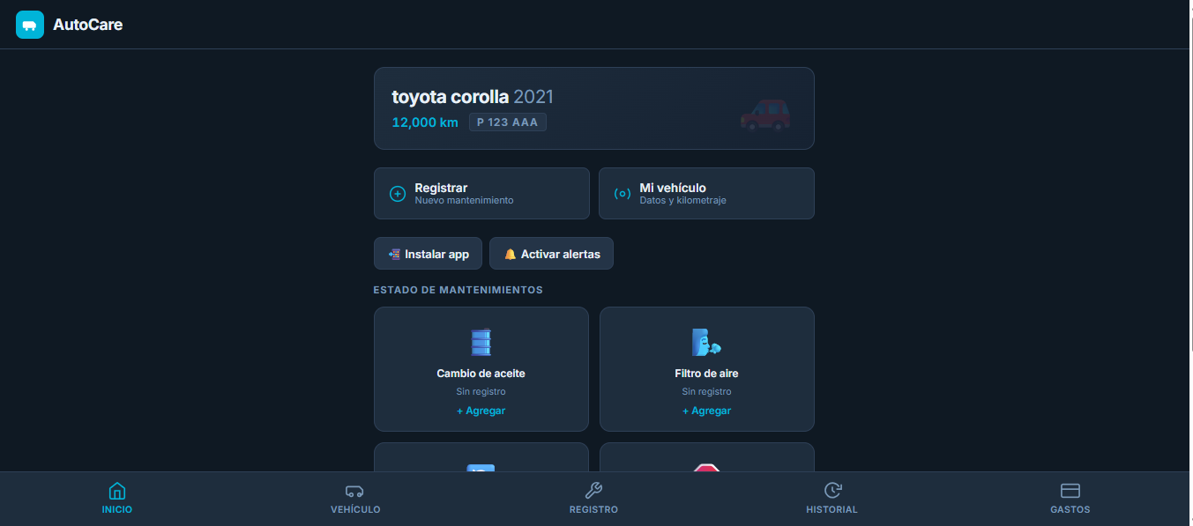

4.3 Instalación en Computadora
Paso 1: Abre Google Chrome o Microsoft Edge.
Paso 2: Ingresa la URL de AutoCare.
Paso 3: Busca el ícono de instalación en la barra de direcciones (un monitor con una flecha hacia abajo).
Paso 4: Haz clic en "Instalar AutoCare".

5. PANTALLA DE INICIO (DASHBOARD)
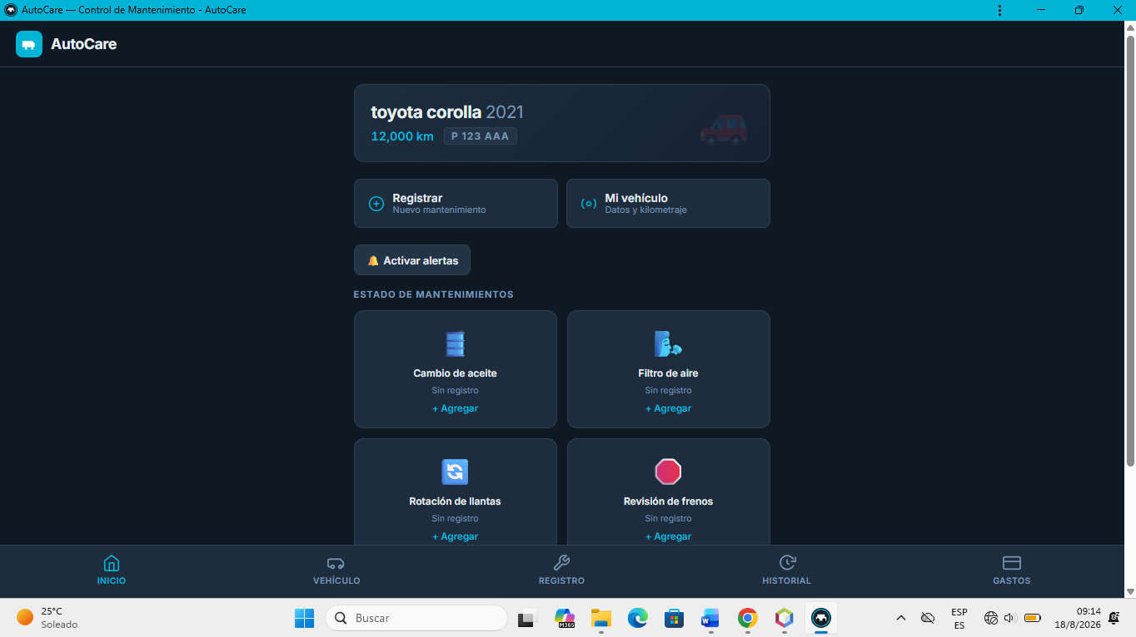
La pantalla de inicio es el centro de control de AutoCare. Se compone de varias secciones que te permiten ver de un vistazo el estado de tu vehículo.

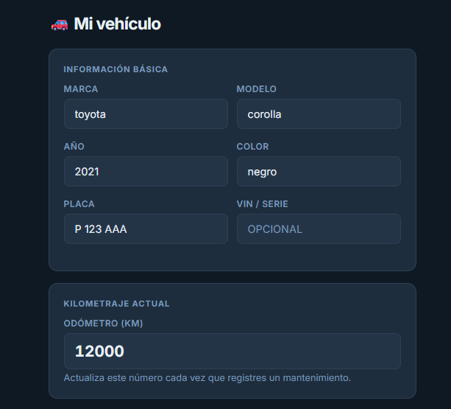
5.1 Banner del Vehículo
Muestra la información resumida de tu vehículo:
- Marca y modelo
- Año
- Kilometraje actual
- Número de placa

5.2 Acciones Rápidas
Dos botones principales para acceder a las funciones más usadas:
- Registrar: Para agregar un nuevo mantenimiento
- Mi vehículo: Para editar los datos del vehículo
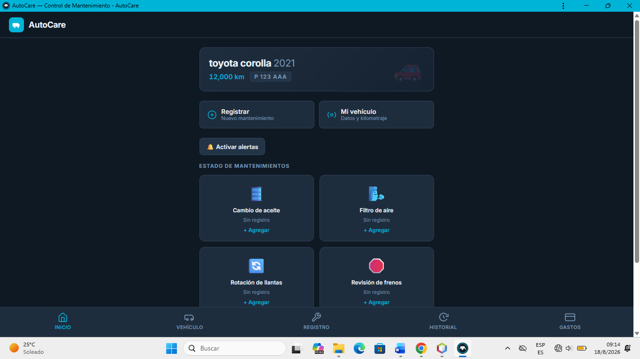

5.3 Estado de Mantenimientos (Gauges)
Muestra de forma visual el estado de los 6 servicios principales:
Servicio | Ícono | Intervalo sugerido
Cambio de aceite | 🛢️ | 5,000 km
Filtro de aire | 🌬️ | 10,000 km
Rotación de llantas | 🔄 | 10,000 km
Revisión de frenos | 🛑 | 15,000 km
Batería | 🔋 | 20,000 km
Afinación | ⚙️ | 15,000 km

6. REGISTRO DE VEHÍCULO
6.1 Acceso
Para registrar o editar los datos de tu vehículo:
- Desde la pantalla de inicio, toca "Mi vehículo"
- También puedes seleccionar la pestaña "Vehículo" (🚗) en el menú inferior

6.2 Campos del Formulario
Campo | Descripción | Obligatorio
Marca | Fabricante del vehículo | Sí
Modelo | Nombre del modelo | Sí
Año | Año de fabricación | Sí
Color | Color del vehículo | No
Placa | Número de placa | No
VIN / Serie | Número de identificación | No
Kilometraje | Kilómetros actuales | Sí
Notas | Observaciones generales | No

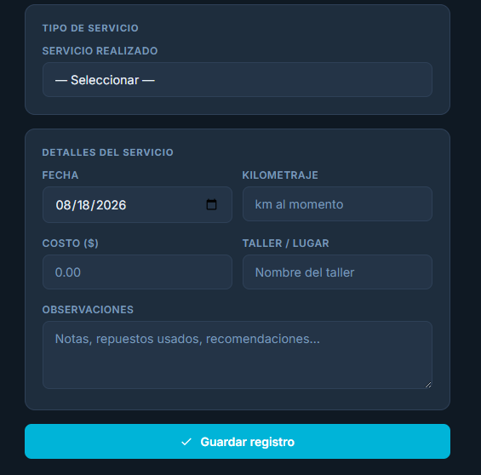
6.3 Guardar Información
Paso 1: Completa todos los campos requeridos (marca, modelo, año, kilometraje)
Paso 2: Revisa que los datos sean correctos
Paso 3: Toca el botón "Guardar vehículo"
Paso 4: Espera el mensaje de confirmación

6.4 Eliminar Vehículo
Si ya existe un vehículo registrado, aparecerá el botón "Eliminar vehículo" en color rojo.
Importante: Esta acción eliminará permanentemente:
- Todos los datos del vehículo
- Todo el historial de mantenimientos
- Los gastos registrados


7. REGISTRO DE MANTENIMIENTO
7.1 Acceso
Para registrar un nuevo mantenimiento:
- Desde la pantalla de inicio, toca "Registrar"
- También puedes seleccionar la pestaña "Registro" (🔧) en el menú inferior
7.2 Tipos de Servicio
Selecciona el servicio realizado entre las siguientes opciones:
Ícono | Tipo de Servicio
🛢️ | Cambio de aceite
🌬️ | Filtro de aire
🔄 | Rotación de llantas
🛑 | Revisión de frenos
🔋 | Batería
⚙️ | Afinación
🔧 | Reparación general

7.3 Campos del Formulario
Campo | Descripción | Obligatorio
Tipo de servicio | Servicio realizado | Sí
Fecha | Fecha del servicio | Sí
Kilometraje | Kilometraje actual | Sí
Costo | Monto pagado en $ | No
Taller / Lugar | Nombre del taller | No
Observaciones | Notas adicionales | No

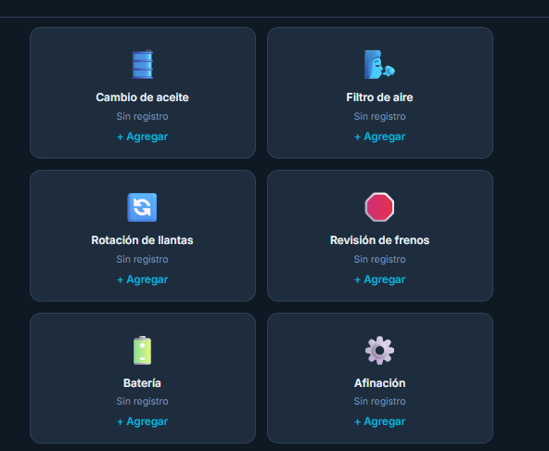
7.4 Guardar Registro
Paso 1: Selecciona el tipo de servicio
Paso 2: Ingresa la fecha (por defecto, la fecha actual)
Paso 3: Ingresa el kilometraje actual
Paso 4: Opcionalmente, agrega costo, taller y observaciones
Paso 5: Toca "Guardar registro"

8. HISTORIAL DE MANTENIMIENTOS
8.1 Acceso
Selecciona la pestaña "Historial" (🕒) en el menú inferior.

8.2 Visualización de Registros
Cada registro de mantenimiento muestra:
Elemento | Descripción
Ícono | Representa el tipo de servicio
Tipo | Nombre del servicio realizado
Fecha | Fecha en que se realizó
Kilometraje | Km al momento del servicio
Costo | Monto pagado (si se registró)
Taller | Lugar donde se realizó
Observaciones | Notas adicionales
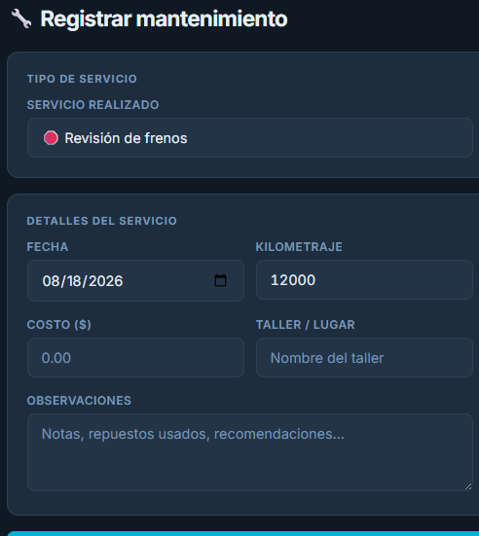

8.3 Filtros Disponibles
Filtro por Tipo de Servicio
Opción | Descripción
Todos los servicios | Muestra todos los registros
🛢️ Aceite | Solo cambios de aceite
🌬️ Filtro | Solo filtros de aire
🔄 Llantas | Solo rotaciones
🛑 Frenos | Solo revisiones de frenos
🔋 Batería | Solo servicios de batería
⚙️ Afinación | Solo afinaciones
🔧 General | Solo reparaciones generales

Ordenamiento
Opción | Descripción
Km ↓ | De mayor a menor kilometraje
Km ↑ | De menor a mayor kilometraje
Fecha ↓ | Más reciente primero
Fecha ↑ | Más antiguo primero

9. ANÁLISIS DE GASTOS
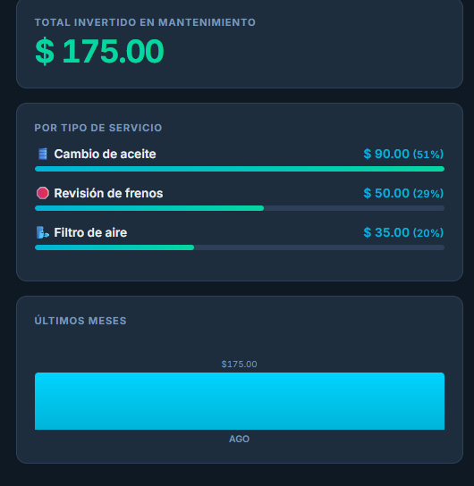
9.1 Acceso: Selecciona la pestaña "Gastos" (💳) en el menú inferior.

9.2 Total Invertido
Muestra el monto total gastado en mantenimiento de tu vehículo.
Ejemplo: "Total invertido en mantenimiento: $ 1,250.00"

9.3 Gastos por Tipo de Servicio
Visualización con barras que muestran:
Elemento | Descripción
Nombre | Tipo de servicio
Monto | Total gastado en ese servicio
Barra | Proporcional al gasto total

Ejemplo:
text
🛢️ Aceite $ 450.00 ████████████████████
🌬️ Filtro $ 120.00 ████████
🔄 Llantas $ 300.00 ██████████████

9.4 Gráfica Mensual
Muestra la evolución de los gastos en los últimos meses.
Ejemplo:
text
$500 ████
$400 ████ ████
$300 ████ ████ ████
$200 ████ ████ ████ ████
$100 ████ ████ ████ ████ ████
Ene Feb Mar Abr May

10. NOTIFICACIONES Y ALERTAS
10.1 Activar Notificaciones
Paso 1: En la pantalla de inicio, toca el botón "Activar alertas"
Paso 2: Cuando el navegador lo solicite, selecciona "Permitir" o "Aceptar"

10.2 ¿Cuándo Recibirás Alertas?
Recibirás notificaciones cuando un mantenimiento esté próximo:
Servicio | Alerta cuando falten
🛢️ Aceite | Menos de 500 km
🌬️ Filtro | Menos de 1,000 km
🔄 Llantas | Menos de 1,000 km
🛑 Frenos | Menos de 1,500 km
🔋 Batería | Menos de 2,000 km
⚙️ Afinación | Menos de 1,500 km

10.3 Desactivar Notificaciones
Si deseas dejar de recibir alertas:
- Ve a la configuración de tu navegador
- Busca la sección de notificaciones
- Bloquea las notificaciones de AutoCare

11. PREGUNTAS FRECUENTES
11.1 ¿Necesito internet para usar AutoCare?
No. AutoCare funciona completamente sin conexión a internet. Una vez instalada, todos los datos se guardan localmente en tu dispositivo.

11.2 ¿Dónde se almacenan mis datos?
Todos los datos se guardan en el almacenamiento local de tu navegador (LocalStorage). Esto significa que:
- Los datos están solo en tu dispositivo
- Nadie más tiene acceso a ellos
- No se envían a ningún servidor externo

11.3 ¿Se pueden perder mis datos?
Sí, en los siguientes casos:
- Si borras el historial del navegador
- Si desinstalas la aplicación
- Si limpias los datos de la aplicación en la configuración del dispositivo
Recomendación: No limpies los datos del navegador sin antes respaldar tu información.

11.4 ¿Puedo tener varios vehículos?
No. AutoCare está diseñado para un solo vehículo por instalación. Si necesitas gestionar varios vehículos, puedes:
- Instalar la aplicación en diferentes perfiles de usuario
- Usar diferentes navegadores para cada vehículo
- Instalar la app en diferentes dispositivos

11.5 ¿Cómo actualizo el kilometraje?
El kilometraje se actualiza automáticamente cuando registras un nuevo mantenimiento.
También puedes actualizarlo manualmente:
- Ve a la sección "Mi vehículo"
- Cambia el valor en el campo "Kilometraje"
- Guarda los cambios

11.6 ¿Puedo editar un registro ya guardado?
No. Actualmente no es posible editar registros existentes. Si cometiste un error, puedes:
- Agregar un nuevo registro con la información correcta
- Eliminar el vehículo y comenzar de nuevo (esto eliminará todo)

11.7 ¿Qué significan los colores en los indicadores?
Color | Significado
🟢 Verde | Servicio recién realizado
🟡 Amarillo | Servicio próximo a vencer
🔴 Rojo | Servicio vencido

12. SOLUCIÓN DE PROBLEMAS
12.1 No guarda el vehículo
Causa posible | Solución
Campos obligatorios vacíos | Verifica que marca, modelo, año y kilometraje estén llenos
Formato incorrecto | El año debe ser entre 1970 y 2030
Navegador desactualizado | Actualiza tu navegador a la última versión

12.2 No aparecen los registros en el historial
Causa posible | Solución
No se guardó correctamente | Vuelve a registrar el mantenimiento
Filtro activo | Verifica que el filtro no esté ocultando los registros
Datos borrados | Si borraste el historial del navegador, los datos se perdieron

12.3 No llegan las notificaciones
Causa posible | Solución
No activaste las alertas | Ve al Inicio y toca "Activar alertas"
Permiso denegado | Ve a la configuración del navegador y permite las notificaciones
Navegador en modo silencioso | Desactiva el modo "No molestar"

12.4 Los indicadores no cambian de color
Causa posible | Solución
No has registrado mantenimientos | Registra al menos un servicio para ver los indicadores
El kilometraje no se actualiza | Registra un nuevo mantenimiento con el kilometraje actual

12.5 La aplicación no se instala
Dispositivo | Solución
Android | Usa Chrome para instalar
iPhone | Usa Safari para instalar
Computadora | Usa Chrome o Edge

12.6 Los datos se borraron
Causa | Solución
Limpiaste el historial del navegador | No hay recuperación posible. Vuelve a registrar tus datos.
Desinstalaste la app | Vuelve a instalar y registra nuevamente tu vehículo y mantenimientos

CONTACTO Y SOPORTE
Si encuentras algún problema o tienes sugerencias para mejorar AutoCare, puedes contactarnos:
- Correo electrónico: ramriez89@gmail.com

